För att förbereda för sändning
- Logga in på https://handbollplay.se/swedenhandball med mail-adress:
kansli@vaxjohf.se
Lösen: Sommar23

- Hitta Växjö HF och aktuellt lag och aktivera för tävling, se att laget ligger som Aktiv
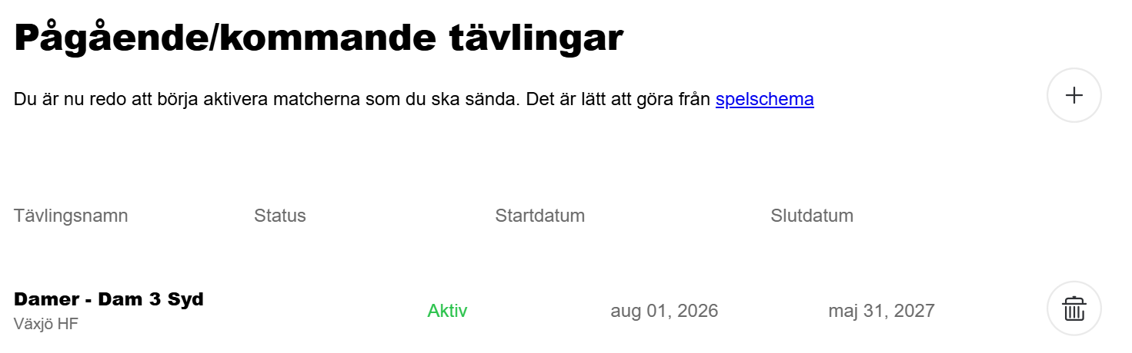

- Tryck på spelschema och kommande matcher:
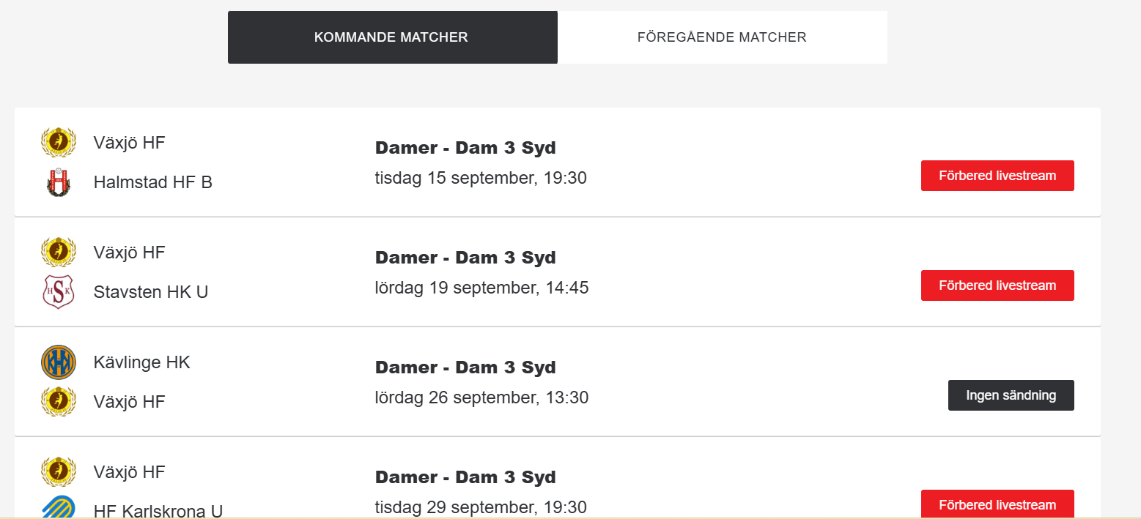

- Tryck på röda rutan där det står Förbered livestream, därefter publicera sändning:
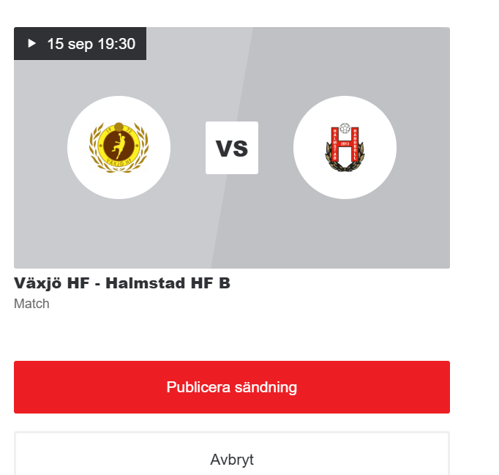

för att matchen ska läggas ut i Profixio där man ser att matchen kommer att sändas.

Nu är matchen redo att streama från iPaden som finns i förrådet bakom sekretariatet!

Lycka till

